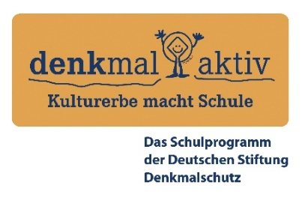
Arbeitsplan Schuljahr 2024/25

1 Eckdaten
Schule | Schulform
Straße, Hausnummer | PLZ | Ort
Name(n) Projektleiter(in) | E-Mail (persönliche Schul-Mailadresse)
Beteiligte(r) Jahrgang/Jahrgänge | Beteiligte(s) Unterrichtsfach/-fächer
Kurs(e) und/oder Arbeitsgruppe(n) | jeweilige Anzahl beteiligter Schülerinnen und Schüler
Fachliche(r) Partner (Einrichtung)
ggf. Partnerschule (Name, Ort)
Das Projekt nimmt teil im „denkmal aktiv“-Förderschwerpunkt des Kooperationspartners:
2 Angaben zum Schulprojekt
Projekttitel
Kurzdarstellung des Projekts (mit welchen Denkmalobjekten beschäftigt sich das Projektteam zu welchen Themen?)

3 Vorerfahrungen der Schule / der Projektleitung
4 Ziele des Schulprojekts
Inhalte, die sich die Lerngruppe durch das Lernen am Denkmal erarbeiten soll (Fachinhalte und denkmalbezogene Themen):
Wie werden die Schüler an das Kulturerbe vor Ort herangeführt, welche eigenen Handlungsmöglichkeiten haben sie dabei?
Skizzierung der angestrebten Projektergebnisse (z.B. Erarbeitung von Schülerführungen, Infomaterialien, Ausstellung, Internetseite, ...)

5 Vorgehensweise, Umsetzung
Projektphasen und Meilensteine (zeitliche Planung des Gesamtprojekts mit einzelnen Umsetzungsschritten)
Konkretisierung zu bearbeitender Einzelthemen (ggf. inhaltliche Beiträge der beteiligten Fächer/Kurse)
Methodisch-didaktische Aspekte ( u.a. selbständige Arbeitseinheiten für die Schülerinnen und Schüler)
Organisatorische Aspekte (u.a. Kontakte in die Kommune, Termine mit der Partnerschule, Kontakte zum Ortskuratorium DSD etc)

6 Zusammenarbeit mit fachlichen Partnern
Einbindung der Partner, Termine für Besuche oder Treffen, Aufgabenverteilung und Beiträge (Exkursion, Workshop, Vortrag etc.)
7 Herkunft und Verwendung von Fördermitteln
Projektmittel-Quellen („denkmal aktiv"-Förderung, Mittel aus anderen Förderprogrammen, Sachleistungen von Sponsoren)
Einsatz der „denkmal aktiv"-Mittel (Planung / aktueller Stand)

